**Інформація**

**про роботу зі зверненнями громадян в ДРС**

**у 2021 році**

[](https://www.drs.gov.ua/wp-content/uploads/2022/04/calendar-11555777.png)**Організовано та забезпечено роботу телефонної «гарячої лінії»,** яка працює щоденно з 14.00 до 16.00.

У 2021 році було прийнято **214 дзвінків** (у 2020 – 138).

**[](https://www.drs.gov.ua/wp-content/uploads/2022/04/file25.png)**

**Забезпечено розгляд звернень громадян та звернень громадських організацій,** які надходять на електронну та    поштову адреси ДРС.

Протягом 2021 року до ДРС **надійшло 278 таких звернень**.

|  |  |
| --- | --- |
| **2021 рік** | 2020 рік |
| **278** | 276 |

Відповідно до пунктів 36, 40 постанови Верховного Суду України від 31 жовтня 2019 року у справі № 813/1960/18 зазначено, що розгляд листів громадських організацій відбувається згідно з вимогами розгляду звернень громадян, передбачених Законом України «Про звернення громадян».

Зокрема, у 2021 році на розгляд до ДРС надійшло **103 звернення громадських організацій та 175 звернень громадян**. Результати аналізу звернень за змістом основних питань свідчать, що у зверненнях найчастіше порушувалися питання щодо реалізації державної регуляторної політики, які включають, у тому числі, зауваження та пропозиції до проектів регуляторних актів, необхідність надання роз’яснень законодавства тощо.

**Розподіл звернень за змістом основних питань:**

[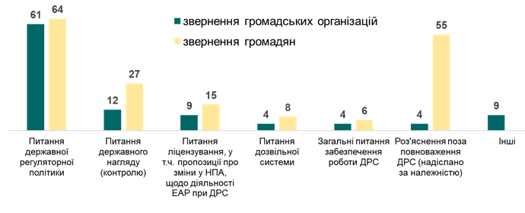](https://www.drs.gov.ua/wp-content/uploads/2022/04/Temy-ZVG-2021.png)

**Територіальний розподіл звернень:**

[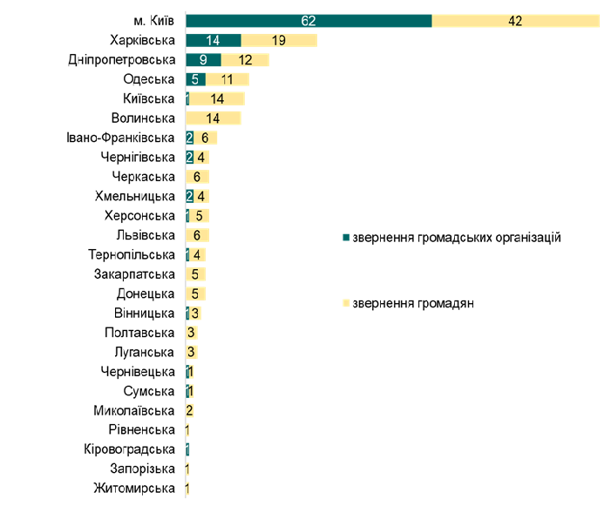](https://www.drs.gov.ua/wp-content/uploads/2022/04/Regiony-ZVG-2021.png)

___________________